РОССИЙСКАЯ ФЕДЕРАЦИЯ
АМУРСКАЯ ОБЛАСТЬ

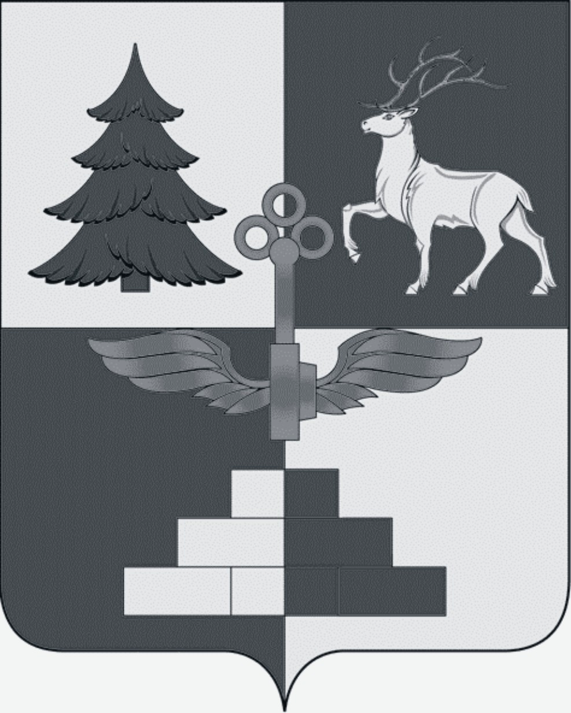

Т Ы Н Д И Н С К А Я Г О Р О Д С К А Я Д У М А
седьмой созыв

Р Е Ш Е Н И Е

О присвоении звания «Почетный гражданин города Тынды»

Рассмотрев заключение и протокол заседания Комиссии по муниципальным наградам города Тынды от 09 июня 2022 года, руководствуясь Уставом города Тынды, Положением «О муниципальным наградах города Тынды», утвержденным решением Тындинской городской Думы от 16.06.2011 № 305, Тындинская городская Дума

РЕШИЛА:
- Присвоить звание «Почетный гражданин города Тынды» Боднарюк Татьяне Владимировне – врачу-терапевту поликлиники ГАУЗ АО «Тындинская больница».
- Администрации города Тынды опубликовать настоящее решение в официальном периодическом печатном издании города Тынды в газете «Авангард» и разместить на официальном сайте Администрации города Тынды в сети «Интернет»: gorod.tynda.ru.
- Настоящее решение вступает в силу со дня его подписания Председателем Тындинской городской Думы.
- Контроль исполнения настоящего решения возложить на постоянную комиссию по регламенту, депутатской этике и вопросам местного самоуправления.

Председатель
Тындинской городской Думы И.Ю.Магарламов

город Тында
«02» июля 2022 года
№ 538-Р-ТГД-VII

